Термінове сигналізаційне повідомлення

станом на 01 травня 2023 року

Про загрозу рослинам цибулі від пошкодження
цибулевою мухою

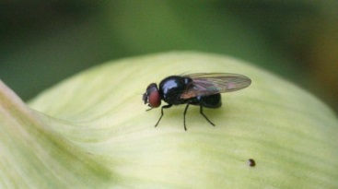
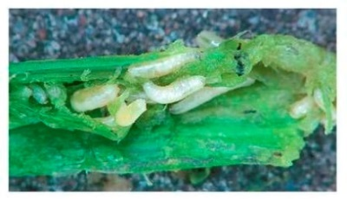
Розпочався літ цибулевої мухи. Літ імаго І-покоління починається в І-декаді травня (співпадає з цвітінням бузку) і триває 30-40 днів. Муха невелика (завдовжки 5–7 мм), попелясто-сіра. Вона пошкоджує різні види цибулі та часнику. Відродившись, личинки проникають в підземну частину цибулини через денце або шийку і завжди тримаються групами, виїдаючи всю середину цибулини. У пошкоджених рослин спочатку листя в'яне, потім жовтіє і засихає, цибулини загнивають, стають трухлявими, водянистими і набувають специфічного неприємного запаху. Перевагу цибулева муха надає ріпчастій цибулі, і особливо посівам цибулі-сіянки. Найбільш ранні ознаки пошкодження цибулі-сіянки проявляються у в'яненні центрального листка, який відділяється разом з личинками.
Рекомендуємо: провести обстеження цибулевих культур на предмет заселення їх шкідливими організмами і при виявленні, посіви цибулі захищають за наявності 3-4 яєць цибулевої мухи на 10% заселених рослин, обприскуванням (цибулі крім на перо) інсектицидами рекомендовані «Переліком пестицидів і агрохімікатів, дозволених до використання в Україні» препарати.
Народні методи: обмежить поширення цибулевої мухи розташування поблизу цибулі грядок моркви і томатів (комаху відлякує запах), обприскування посівів пахучими настоянками і відварами полину, валеріани, м`яти, тютюнового пилу.
Обробітки пестицидами слід проводити в тиху безвітряну погоду в ранішні та вечірні години і суворо дотримуватись правил техніки безпеки та санітарно-гігієнічних вимог ДСП 8.8.1.

Відділ захисту рослин, фітосанітарної
діагностики та прогнозування
управління фітосанітарної безпеки
Головного управління Держпродспоживслужби
в Івано-Франківській області

